I.R.E.M. de Basse Normandie. Équipe géométrie au collège

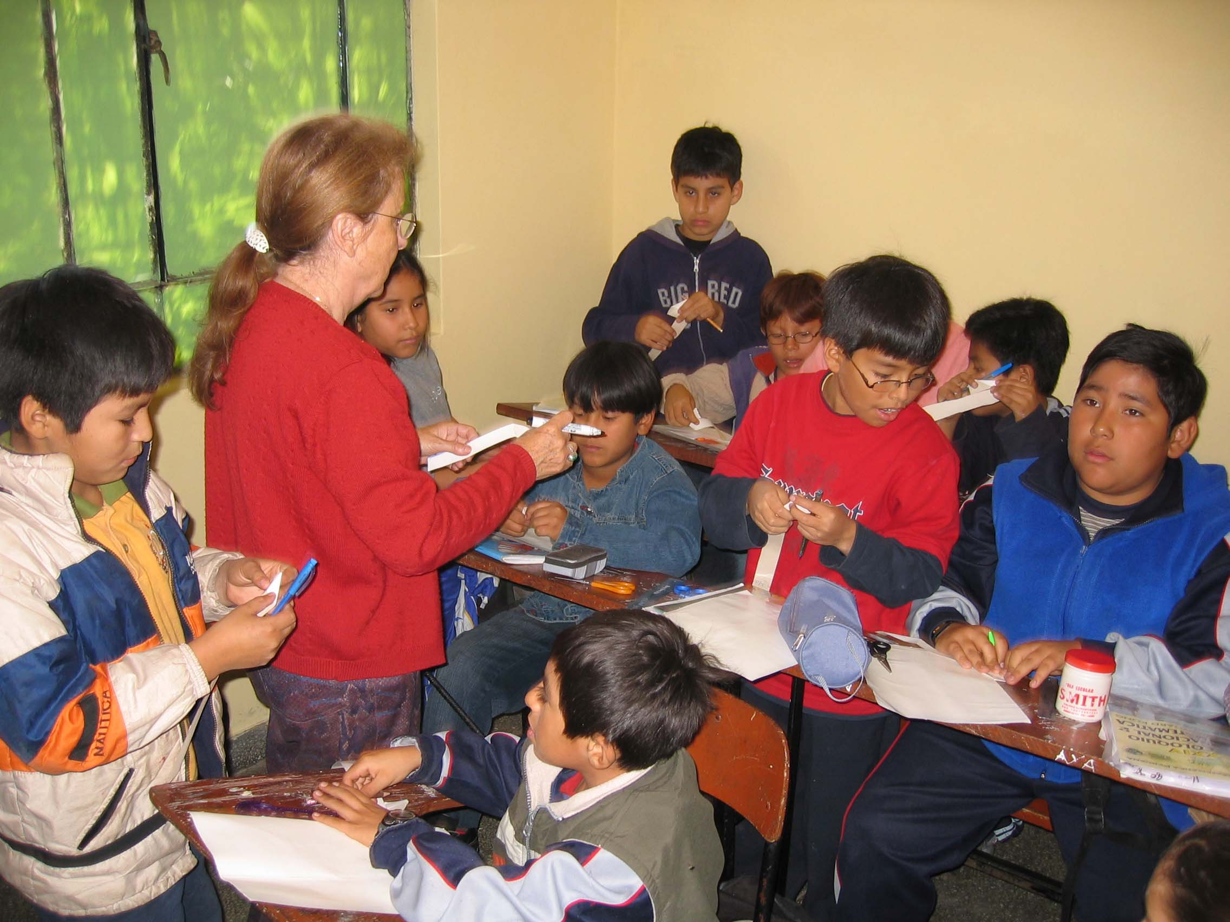
La classe des plus grands (11 à 13 ans)

Un taller de geometría en la escuela  “Talentos Matemáticos”  en ICA, PERÚ  por Danielle Salles  Haciendo geometría con dobleces (**) | Compte rendu de l’atelier de géométrie  tenu le 12 Juillet 2006 à Ica (Pérou) à l’école  « Talents mathématiques » (*)  Faire de la géométrie avec les pliages
(*) Dans le cadre du congrès national 2006 de mathématiques du Pérou
(**) Traducido del Francés con la ayuda de los Doctores Eladio Ocaña y Ruben Rodriguez.
Profesores de matemática de la escuela “Talentos mátemáticos” de Ica me han invitado a presentar a sus alumnos actividades de geometría.  Materiales : hojas de cartulina, tijeras, regla, lápiz  Queremos hacer un taller de geometría con una clase de alumnos de 8 a 10 años y otra clase de alumnos de 11 a 13 años.  Haremos las mismas actividades con los jóvenes y los grandes, para estos, haremos las demostraciones  Primera actividad, (hecho con ambos grupos :  Trazado en la pizarra: una recta.  Pregunto a los alumnos :  ¿Cual es esta figura? ¡Es una recta!  ¡Si! ¿Y cual és esta figura?  •  ¡Es un ángulo! ¡Muy bien! ¿Y cuál es su medida?  ¡180 grados!  (¡Para los alumnos, una recta no es un ángulo, pero una recta con un punto es un ángulo!)  Ahora pido a los alumnos de hacer, con cartulina, bandas de medidas 4 cm y 29 cm.  Primeramente les pido de hacer un dobléz en la mitad de la cartulina con los dos bordes de la banda bien cerca una de la otra : | Des professeurs de mathématiques participant au colloque m’ont demandé d’intervenir dans leur école spécialisée dans l’enseignement des mathématiques aux enfants doués dans cette discipline. Il y avait deux classes d’une douzaine d’élèves chacune, l’une d’enfants de 8 à 10 ans, l’autre d’enfants de 11 à 13 ans. J’ai présenté les mêmes activités avec, pour les plus grands les démonstrations.  Matériel : feuilles de papier fort, règle, crayon, ciseaux.  Première activité, avec tous les enfants  Je trace au tableau une droite :  Je demande : « Quelle est cette figure ?  - C’est une droite ;  - Bien, et celle-ci ?  •  - C’est un angle ! On remarque que l’enfant a besoin du point pour penser à un angle, ce qui est naturel car un angle comprend deux demi-droites et un sommet !  - Bien, Quelle est sa mesure ?  - 180 degrés (attention faux ami en espagnol : degré se dit « grado »)  Je demande alors aux élèves de découper des bandes de largeur 4 cm et de les plier en deux comme sur la figure :

un dobléz
un pli

Les pregunto ahora :  ¿Cual es la medida del ángulo formado por el dobléz y el borde de la banda?  Responden :  ¡Es un angulo recto! ¡Bien!  ¿Si hacemos dos dobleces con la cartulina, cual es la figura que obtenemos? | Je demande alors : quelle est la mesure de l’angle formé par le bord de la bande et le pli ?  - C’est un angle droit ;  - Bien, si, maintenant je fais un second pli à la bande de la même manière, quelle est la figure que j’obtiens entre les deux plis et les bords de la bande ?

pliegue del segundo
dobléz pliegue del primer dobléz
un deuxième pli le premier pli

¡es un rectángulo! c’est un rectangle!

Responden :  ¡Es un rectángulo!  Les pregunto:  ¿Porqué es un rectángulo?  Porque es una figura con cuatro lados y cuatros ángulos rectos.  Muy bien y ahora hacemos un dobléz de la banda con un otro ángulo de medida superior a 90 grados. | - C’est un rectangle.  - Pourquoi ?  - Parce que c’est un quadrilatère avec quatre angles droits.  - Très bien, maintenant pliez la bande de telle sorte que le pli fasse avec le bord supérieur de la bande un angle de plus de 90 degrès (voyez la figure)
borde superior de la banda

borde de la banda

Y un segundo dobléz al alto borde de la banda :

Pliegue del segundo dobléz les deux bords
un deuxième pli supérieurs l’un
contre l’autre
los dos bordes
superiores
coíncidentes
Ahora pregunto:  ¿Cual es la medida del angulo formado por las dos dobleces?  ¡Es un angulo recto!  ¡Muy bien!  Segunda actividad (para los alumnos de 11 a 13 años)  Les digo ¿Y porqué?  Les digo : trazan una linea recta y gruesa entre los dos bordes superiores de la banda y, despues, abren su banda. | Je demande alors :  - Quelle est la mesure de l’angle formé par les deux plis ?  - C’est un angle droit !  - Très bien.  Deuxième activité (avec les élèves de 11 à 13 ans)  - Pourquoi c’est un angle droit ? Tracez un trait sur votre bande à l’endroit où les deux bords supérieurs de la bande se rejoignent et, ensuite ouvrez votre bande.

el pliegue del primer dobléz el pliegue del segundo dobléz
le premier pli le second pli
x1
x2 y1 y2
x

(p)
(s)
la línea recta gruesa la ligne tracée entre les deux bords
trazada entre los dos bordes supérieurs de la bande ( en gras)
superiores coincidentes de la banda

Ahora ¿Como son los dos ángulos que llamo x1 y x2 ?  ¡ Son iguales!  Si, ¿Porqué?  ¡Porque habemos hecho un dobléz!  Si ¿Como se llama la linea recta (p) (la del primer dobléz) para el ángulo agudo formado por el borde superior de la banda y la linea gruesa? (su medida es:  x1 + x2.)  ¡Se llama la bisectriz!  ¡Si, Bien! Ahora ¿Como se llama la linea recta (s) (del segundo dobléz) para el ángulo obtuso formado por el borde superior de la banda y la linea gruesa?  ¡Es tambien su bisectriz!  Ahora miran al ángulo formado por los dos dobleces.  ¿Como es?  ¡Es un ángulo recto!  ¿Si, porqué?  Porqué x1 + x2 + y1 + y2 = 180 ( en grados), entonces x2 + y1 = 90 y el ángulo es recto.  Si hacemos de nuevo un dobléz en el borde inferior de la banda como antes : | - Maintenant, comment sont les deux angles que j’appelle x1 et x2  - Ils sont égaux.  - Oui pourquoi ?  - Parce que nous avons fait un pli, ils se superposent.  - Que représente la droite (p) pour l’angle aigu formé par le bord supérieur de la bande et la ligne en gras (de mesure x1 + x2) ?  - C’est la bissectrice.  - Oui et la droite (s) pour l’angle obtus formé par le bord supérieur de la bande et la ligne en gras (de mesure y1 + y2) ?  - C’est aussi la bissectrice.  - Maintenant observez l’angle formé par les deux plis, comment est-il ?  - C’est un angle droit.  - Oui et pourquoi ?  - Parce que x1 + x2 + y1 + y2 = 180 (en degrés) et x1 = x2 et y1 = y2, donc x2 + y1 = 90 et l’angle est droit.  - Bien ! Maintenant si nous faisons un nouveau pli avec la bordure inférieure de la bande comme auparavant :

pliegue del segundo dobléz pliegue del primer dobléz
un second pli le premier pli

un troisième pli
pliegue del tercer dobléz

¿ Que ocurre?  ¡Hay un nuevo ángulo recto!  Sí, y si construimos así un cuarto dobléz ¿Que obtenemos?  ¡Un rectángulo!  Sí, muy bien.  Tercera actividad (para todos los alumnos)  Les pido de tomar una otra banda de la misma forma que la primera y de hacer con ella un nudo, bien apretado, sin pliegues, como en la figura :  Solicito a los alumnos de trazar las líneas de los bordes de la banda que no se ven (las rectas en puntilla en la figura). Las flechas indican como se hace el nudo. | - Que se passe-t-il ?  - Il y a un nouvel angle droit.  - Oui et si nous faisons un quatrième pli, qu’obtenons nous ?  - Un rectangle.  - Oui, très bien !  Troisième activité (pour tous les élèves)  Nous leur demandons de prendre une autre bande, de la même forme que la précédente et de faire avec elle, un nœud, bien serré, sans pli, comme sur la figure.  Puis de tracer les bords de la bande qui se trouvent cachés (en pointillés sur la figure). Les flèches indiquent comment se fait le nœud.

deuxième pli
A pliegue del segundo dobléz

B
C
D
E

troisième pli
pliegue del tercer dobléz

premier pli
pliegue del primer dobléz

Ahora ¿Cuál es la figura ABCDE ?  ¡Es un pentágono !  ¿Y como es este pentágono?  ¡Es regular!  ¡Muy bien.  Es todo para los jóvenes, con la otra clase hago la cuarta actividad.  Cuarta actividad (para los alumnos de 11 a 13 años)  Vamos a mostrarle!  Ahora, pido a los alumnos de abrir el nudo y, después, buscar todos los ángulos de la figura que son iguales. | - Maintenant, quelle est la figure ABCDE ?  - C’est un pentagone.  - Et comment est-il, ce pentagone ?  - Il est régulier.  C’est tout pour les jeunes, avec l’autre classe je continue avec la quatrième activité.  Quatrième activité (avec les grands)  - Très bien, mais il faut le démontrer !  - Je demande alors aux élèves d’ouvrir le nœud et de chercher tous les angles de la figure qui sont égaux.

H (=E) D A E I
3erdobléz
1erdobléz
2^{ndo}dobléz
3ème pli
1er pli 2ème pli

G C B F (=D)

Dicen los alumnos que los bordes de la banda son paralelos y que, por eso los ángulos :  GCD y CDA ; CBA y BAE ;  BFE y FEI ; BDA y CBD ;  DAB y ABF son iguales.  Además, a causa de los dobleces, los ángulos :  DBA y ABF ; ACD y DCG son iguales. | Les élèves disent que les bords de la bande sont parallèles et que, ainsi, les angles :  GCD et CDA ; CBA et BAE ;  BFE et FEI ; BDA et CBD ;  DAB et ABF sont égaux.  A cause des plis, les angles :  DBA et ABF ; ACD et DCG sont égaux.

Los triángulos CAD y ABD son isóceles entonces DA = AC y DB = DA.  DB = AC las diagonales del trapecio ABCD son iguales entonces es un trapecio isóceles ; sus lados DC y BA son iguales. Por las mismas razones :  AB = EF. De màs, los triángulos ABC y ABE son isóceles entonces :  AB = BC y AB = AE.  Los lados del pentágono AB, BC, CD, AE, DE son iguales.  Además, los ángulos ABC, BCD, EAB, AED (D = F), CDE son iguales, entonces el pentágono ABCDE es regular. | Les triangles CAD et ABD sont isocèles donc DA = AC et DB = DA.  DB = AC les diagonales du trapèze ABCD sont égales donc c’est un trapèze isocèle ; ses côtés DC et BA sont égaux. Pour les mêmes raisons :  AB = EF. De plus, les triangles ABC et ABE sont isocèles donc :  AB = BC y AB = AE.  Les côtés du pentagone ABCD : AB, BC, CD, AE, DE sont égaux.  De plus, les angles ABC, BCD, EAB, AED, CDE sont égaux, donc le pentagone ABCDE est régulier.

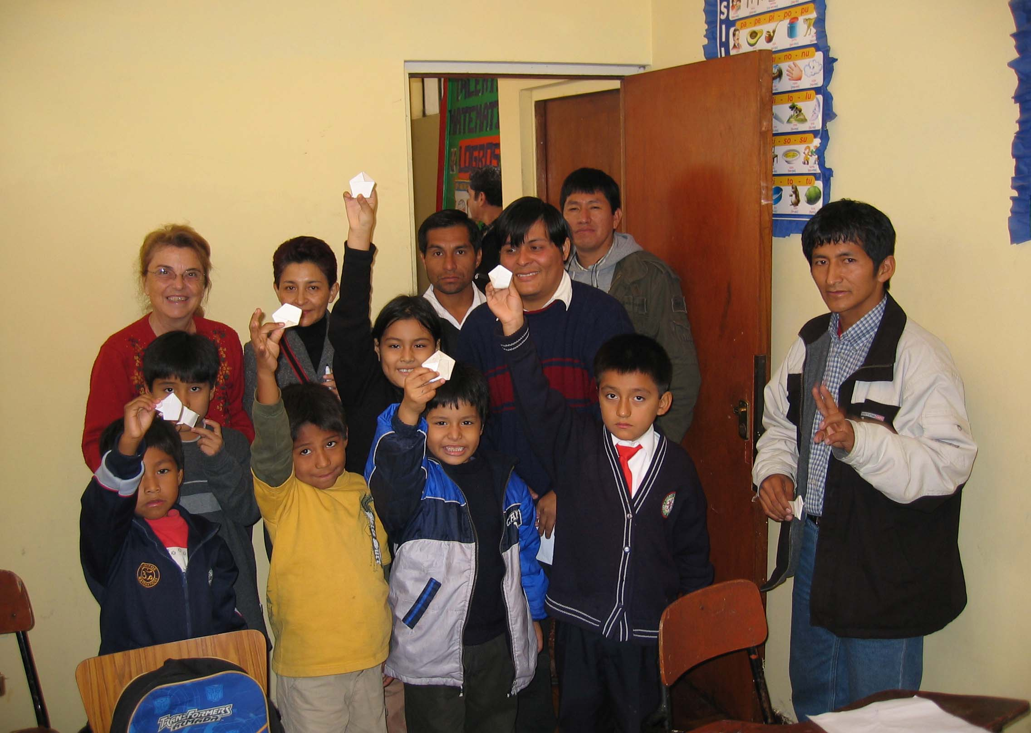

Algunos alumnos de la clase de los jóvenes
Quelques élèves de la classe des plus jeunes.

Al lado de la puerta, al fondo de la clase está Eladio Ocaña.
Detrás de los alumnos,algunos profesores de la escuela.
Au fond à droite, Eladio Ocaña.
Derrière les élèves, des professeurs du collège.

I.R.EM. de Basse Normandie.
Équipe « Géométrie au collège »

Animateurs : Danielle Salles, maître de conférences honoraire à l’Université de Caen, Ruben Rodriguez, professeur à l’I.U.F.M. de Caen.

Participants : Eladio Ocaña, professeur à l’Université de Ica (Pérou), Evelyne Adam, professeur au collège St Joseph de Caen.

La brochure : Nous vous présentons dans cette petite brochure le compte rendu bilingue français-espagnol d’une intervention effectuée dans un collège pour enfants doués en mathématiques à Ica au Pérou (dans le cadre du colloque national de mathématiques du Pérou en Juillet 2006). Il s’agissait de présenter à ceux-ci une activité de géométrie utilisant les pliages et les symétries axiales qu’ils engendrent. Nous avons travaillé successivement avec deux classes en deux sessions de ¾ heure. Avec les plus jeunes (de 8 à 10 ans) nous avons simplement observé les objets et leurs propriétés « visibles », avec les plus grands (de 11 à13 ans), nous avons démontré ensemble ces propriétés.

Cette brochure est proposée à titre gracieux par l’I.R.EM. de Basse-Normandie (dans le cadre des « Petits papiers de l’I.R.E.M. »), aux personnes qui la demandent, seule sera demandée une participation aux frais d’envoi éventuels.

salles@math.unicaen.fr

IREM de Basse Normandie, Campus II Sciences III
Université de Caen 14032 Caen cedex

irem@math.unicaen.fr

